Пожарный извещатель
Пожарный извещатель – специальное техническое устройство, предназначенное для своевременного предупреждения в случае появления очагов возгорания. Иногда его называют датчиком, однако это не совсем правильно, так как датчик – это лишь один из основных элементов, расположенных в пожарном извещателе. Однако, так как в технической документации он именуется зачастую именно «датчик», можно придерживаться этого правила.

Классификация пожарных извещателей.
Классифицируется оборудования для извещения о пожаре по двум факторам:
- физический принцип
- параметр активации
Обнаруживает возгорание и активируется извещатель по одной из трех причин:
- Резкое повышение температуры в окружении
- В воздухе резко повышается концентрация частиц дыма
- Появления в окружающей среде излучения, испускаемого открытым пламенем
Далее будут рассмотрены основные типы моделей пожарных извещателей.
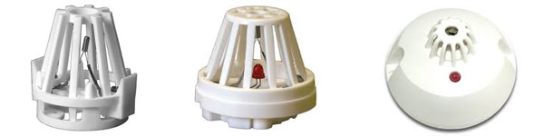
Тепловые извещатели
Тепловые извещатели реагируют на резкое изменение температуры в окружающей среде. Как правило, в них устанавливается механизм, способный реагировать на температуру до 75 градусов по Цельсию.
Тепловые дифференциальные извещатели – одни из наиболее распространенных, так как характеризуются оперативностью реагирования и стабильностью в работе. У них внутри располагается пара теплочувствительных элементов. Первый из которых изолирован и никак не контактирует с окружением, второй имеет выход наружу.
Дымовые модели датчиков оповещают о пожаре в том случае, если в окружающей среде резко возрастает концентрация дымовых частиц. Так как дым может характеризоваться по различным параметрам, выделяют несколько типов дымовых пожарных извещателей:
- Ионизационный
- Оптический
- Линейный
Комбинированные модели получили более редкое распространение из-за своей сложности конструкции и высокой стоимости по сравнению с приборами определенного типа. Однако стоит отметить, что они обладают большей надежностью и универсальностью. Никто не знает, каким образом возникнет возгорание и чем оно будет характеризоваться. К примеру, пламя может гореть и без выделения обильного дыма – дымовые модели в таких условиях не способны дать вовремя оповещение о пожаре.
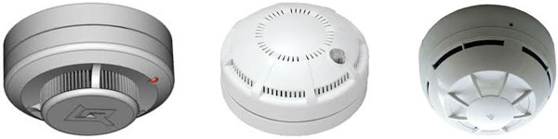
Дымовые извещатели
Извещатели пламени – еще одна разновидность устройств, которые реагируют на появление открытого очага возгорания. Они могут встречаться на рынке двух типов:
- Ультрафиолетовые
- Инфракрасные
Самыми распространенными являются ручные извещатели, которые приводятся в действие человеком. Для этого необходимо повернуть или опустить рычаг, расположенный на них, и мгновенно начнет раздаваться предупреждающий сигнал. Ими оснащаются все общественные здания, однако к категории автономных они не относятся.
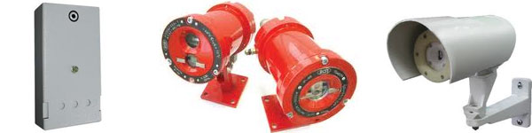
Извещатели пламени

Принцип работы пожарных извещателей.
Многообразие пожарных извещателей обусловило различные принципы их работы. Коротко рассмотрим каждый в отдельности.
Принцип работы тепловых пожарных извещателей.
У простых точечных тепловых датчиков внутри располагается специальный элемент, который реагирует на изменение температуры в окружающей среде. Как правило, максимальная температура определения возгорания у таких устройств невысокая – до 75 градусов.
Однако встречаются более сложные и усовершенствованные модели, где за основу взята электрическая цепь, у которой отрицательное температурное сопротивление. Как только градус в окружении начинает увеличиваться, сопротивление резко возрастает и вызывает протекание тока большой силы. В тот момент, когда его величина преодолеет пороговую, датчик приводится в действие и начинает вырабатывать сигнал тревоги.
Достоинствами такого устройства по сравнению с обычными тепловыми контактными датчиками являются возможность регулировки предельной температуры и оперативность реагирования.
В дифференциальных тепловых извещателях устанавливается два термоэлемента. Один из них располагается внутри и не имеет возможности контактировать с окружающей средой, второй наоборот – устанавливается снаружи. Третьим элементом является дифференциальный усилитель, который формирует сигнал, прямо пропорциональный разности силе тока на каждом из термоэлементе. Так как в нормальных условиях температура снаружи и внутри не отличается, по проводникам протекает одинаковый по силе ток, но при возникновении возгорания в окружающую среду выделяется тепло, температура увеличивается, ток на внешнем проводнике начинает расти а на внутреннем остается на прежнем уровне и дифференциальный усилитель, обнаруживая эту разницу, приходит в действие.
В больших цехах производственных зданий, в нефтехимической промышленности такие приборы неэффективны, так как температура воздуха там может резко изменяться и без воспламенения, вызывая ложные срабатывания.
Принцип работы дымовых пожарных извещателей.
Дым представляет собой совокупность частиц аэрозоля, которые выделяются в воздух во время горения. Для того, чтобы он однозначно описывался, во внимание нужно принять четыре параметра:
- Размер частиц
- Химический состав частиц
- Скорость движения частиц
- Концентрация частиц
Так как три первых параметра зависят от четвертого (концентрации), то дымовые пожарные датчики используют принцип работы, который позволяет определить увеличение концентрации частиц дыма в окружающей среде.
В ионизационных моделях главным чувствительным элементом является сравнительно слабый источник радиоактивного излучения. Поток частиц делится по полам и направляется в две камеры, первая из которых связана с окружающей средой, а вторая – изолирована. Если в первой камере начинают скапливаться частицы дыма, в открытой камере начинает протекать ток меньшей силы, чем в изолированной и пожарный извещатель приводится в состояния готовности дать сигнал тревоги. Стоит отметить, что несмотря на радиоактивное излучения, ущерба здоровью ионизационные модели не наносят, однако утилизироваться они должны как особо опасные отходы.
Оптические модели дымовых излучателей основаны на эффекте рассеивания ИК-излучения, проходя через частицы дыма. В измерительной камере располагаются приемник и светодиод, выделяющий в окружающую среду инфракрасное излучение. Как только частицы дыма попадают внутрь и начинают свое хаотическое броуновское движение, тем самым вызывает рассевание инфракрасных потоков. Приемник улавливает произошедшие изменения и приводит устройство в действие.
Линейные дымовые модели устроены по очень схожему принципу, основанному на инфракрасном излучении.
Принцип работы пламенных пожарных извещателей.
Извещатели, которые позволяют определять появление открытого пламени в окружающей среде, работают по очень простой схеме. Как только в помещении возникает источник возгорания, огонь вызывает характерное ему излучение, которое начинает распространяться во все стороны. В зависимости от модели (инфракрасные, ультрафиолетовые), приемник определяет соответствующий для него тип излучения и приводит в действие механизм, позволяющий подать сигнал тревоги.

В каких случаях используется.
Говорить много о том, в каких случаях необходимо использовать пожарные извещатели, не стоит. Они установлены сегодня в всех помещениях, где постоянно находится большое количество людей. МЧС также рекомендует установить датчики пожара в частных домах и квартирах, чтобы они смогли своевременно предупредить о возникновении пожара либо о его предпосылках, спасая при этом не только жизни людей, но и их имущество.

Как правильно установить.
Количество используемых датчиков в одном помещении может быть совершенно любым и не ограничено никакими правилами. Однако если площадь помещения превышает 10 кв. м., рекомендуется устанавливать два и более извещателя, чтобы они могли охватить как можно большую по площади территорию.
Устанавливать точечные тепловые приборы рекомендуется под перекрытием. Если такой возможности по тем или иным причинам нет, они могут монтироваться на колонне, стенах и других несущих конструкциях.
Устанавливать датчики на потолке необходимо на расстоянии не менее 10 см от стен. Устанавливать датчики на несущих конструкциях (стены, колоны и т. д.) необходимо на уровне от 10 до 30 см от потолка.
Места размещения дымовых и тепловых увещателей выбираются таким образом, чтобы воздушные потоки, проходящие по помещению, обязательно попадали в область их действия. Вот почему из зачастую монтируют около вентиляционных выходов.
Установку пожарных извещателей должны осуществлять только профессиональные мастера, знающие все особенности работы и точное конструктивное строение монтируемого прибора.
Если пожарные датчики устанавливаются в помещениях с многоуровневыми потолками, часть из них должны располагаться на наклонных перекрытиях на уровне, не ниже 30 см самого низкого уровня на потолке.

